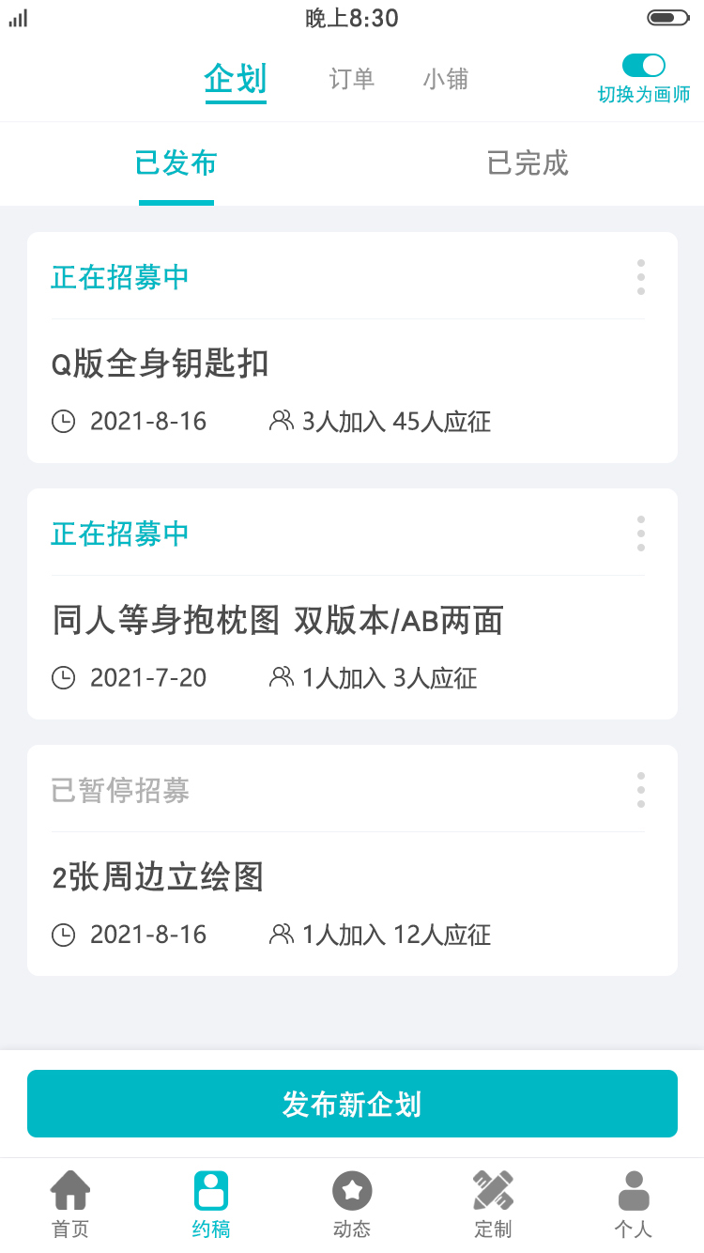
【企划】→【已发布的企划】
【视角】企划方
【步骤】
①点击约稿进入

【要素】
显示企划名称
显示企划状态
2种状态：（正在招募中/已暂停招募）
显示截稿日期和剩余天数【修改】
【规则】超过截稿日期自动暂停招募

显示选定企划的画师头像【修改】
显示应征企划的画师头像【修改】
显示加入候选的画师头像【修改】
【规则】有新人应征，显示红点提醒

【更多选项】企划名称右边上角【未做】
2个选项：（暂停/继续招募，关闭企划）

【排序规则】按截稿日期先后排序

【子页面分支】
点击查看已完成的企划
点击查看正在招募的企划>>跳转工作版
点击查看停止招募的企划>>跳转工作版
点击发布新企划

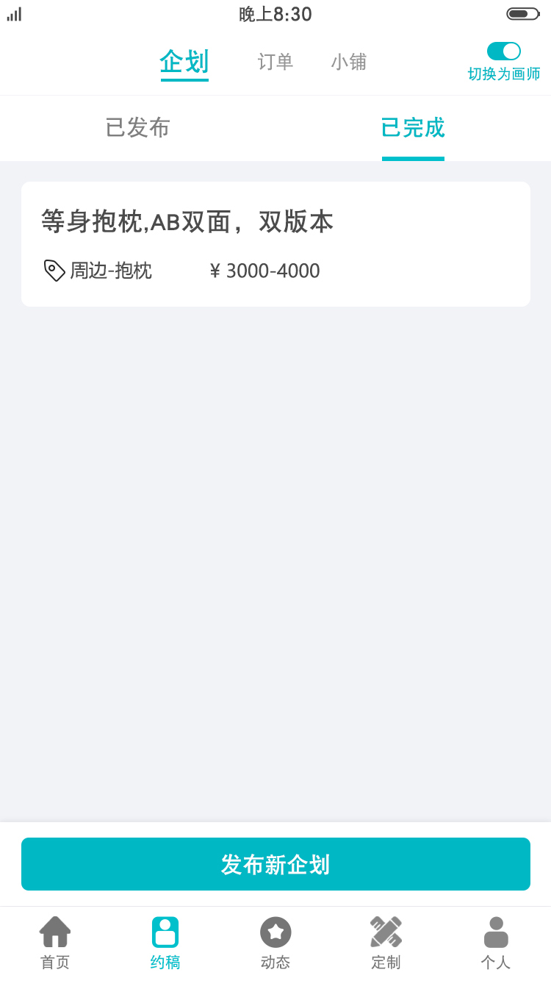

【我的企划】→【已完成的企划】
【视角】企划方
【步骤】
①点击约稿
②点击已完成

【】【】
【要素】
显示企划名称
显示企划用途类别
企划稿费范围
企划截稿日期【增加】

显示选定企划的画师头像 【修改追加】
显示加入候选的画师头像 【修改追加】

【规则】按截稿日期先后排序

【子页面分支】
点击查看已发布的企划
点击查看已完成的历史企划>>跳转工作版
点击发布新企划

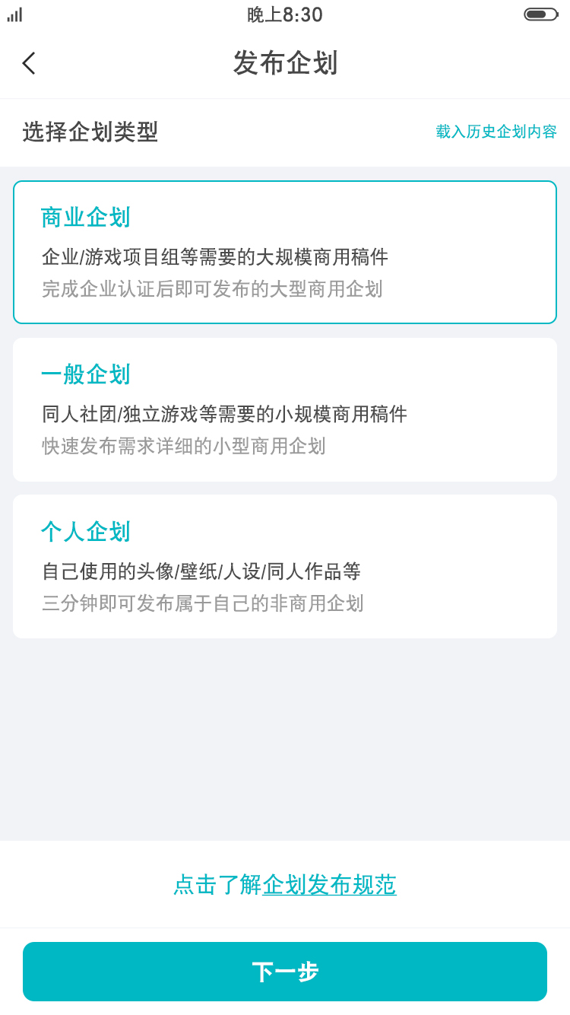
【我的企划】→【选择企划类型】
【视角】企划方
【步骤】
①点击约稿
②发布新企划

【要素】
【商业企划】
发布后有商业企划标识，大型商用企划
【一般企划】
小型商用企划，社团商用企划
【个人企划】
非商用的企划，自己使用

【子页面分支】
点击载入历史企划内容
选中商业企划，点击下一步
选中一般企划，点击下一步
选中个人企划，点击下一步
点击了解企划发布规范

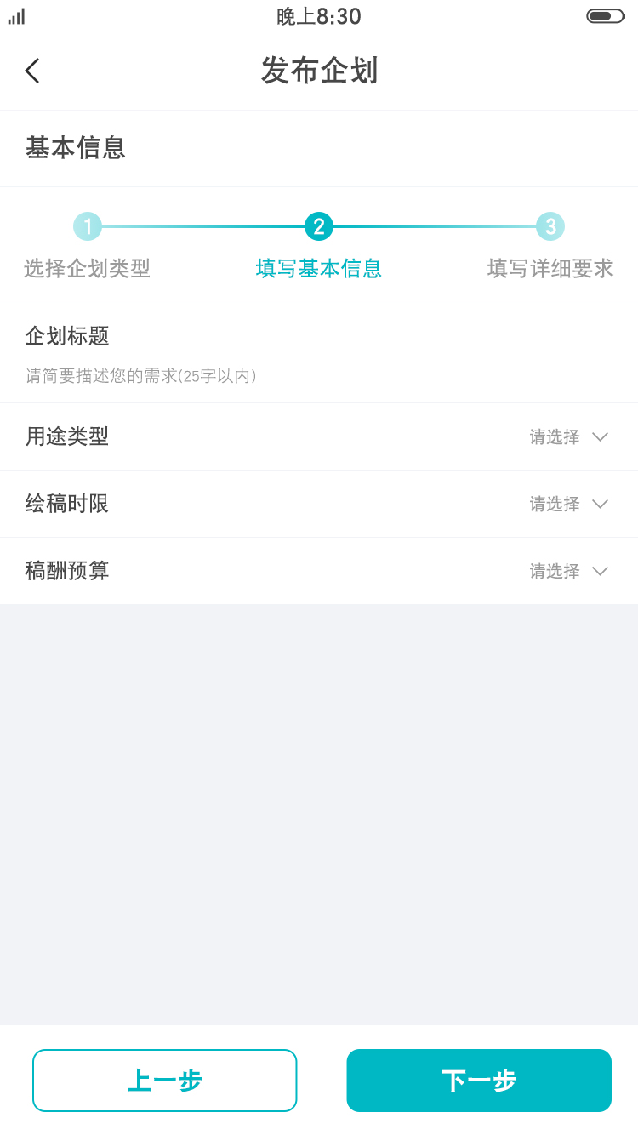

【我的企划】→【填写基本信息】
【视角】企划方
【步骤】
①点击约稿
②点击发布新企划
③选择商用企划或一般企划，点击下一步

【要素】
企划标题
用途类型
绘稿时限【修改为】截稿日期
稿酬预算

【追加】 买断版权
①买断版权，获得作画所有权
（推荐多种商用用途使用，买断价以画师报价为准）
②仅购买单一用途权，其他权归画师所有
（推荐单一用途使用，购买单一用途无需给画师加价）

【子页面分支】
上一步
下一步

【PSD原件要求】
需要做弹窗内容设计

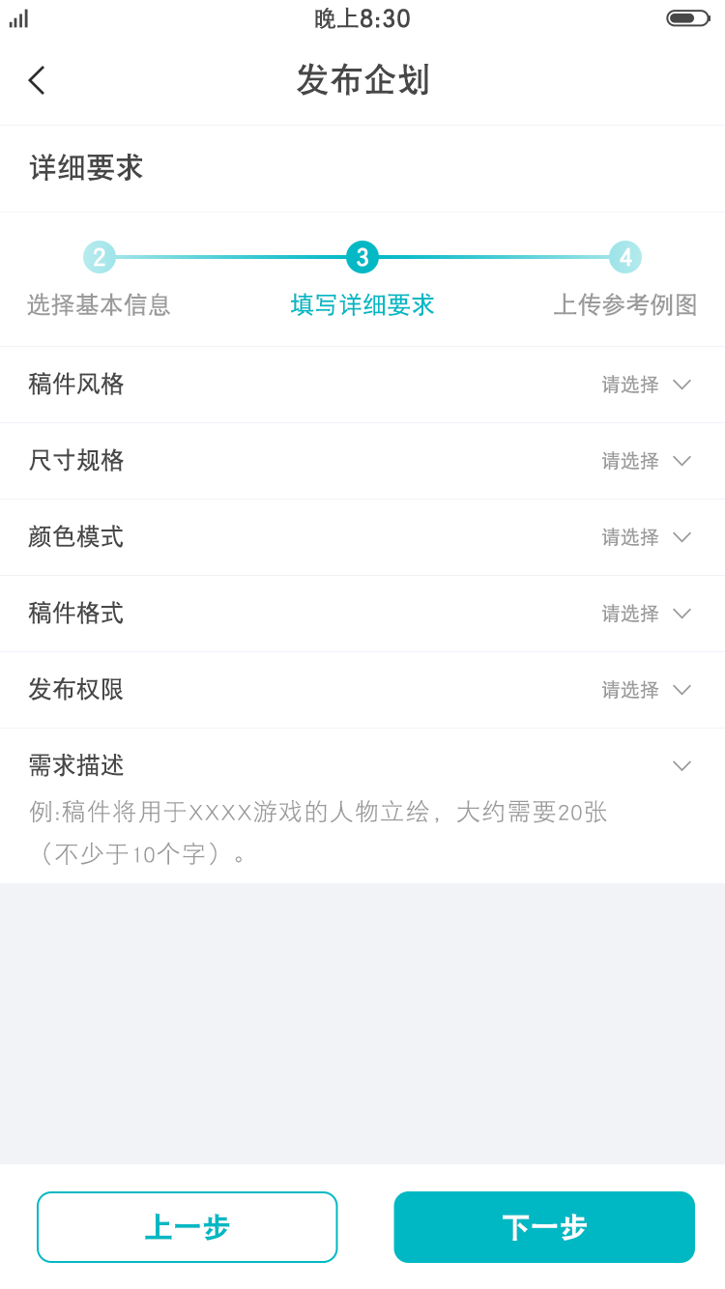

【我的企划】→【填写详细要求】
【视角】企划方
【步骤】
①点击约稿
②点击发布新企划
③点击商用企划/一般企划
③选择商用企划或一般企划，点击下一步
④填写基本信息，点击下一步

【要素】
稿件风格
尺寸规格
颜色模式
稿件格式
发布权限
需求描述

上一步
下一步

【PSD原件要求】
需要做弹窗内容设计

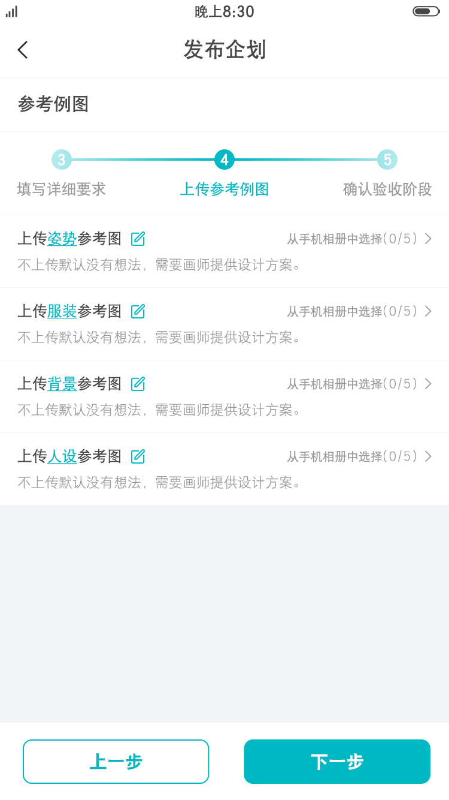

【我的企划】→【上传参考例图】
【视角】企划方
【步骤】
①点击约稿
②点击发布新企划
③点击商用企划/一般企划
③选择商用企划或一般企划，点击下一步
④填写基本信息，点击下一步
⑤填写详细要求，点击下一步

【要素】
上传“姿势”参考图，“姿势”文本可编辑
上传“服装”参考图，“服装”文本可编辑
上传“背景”参考图，“背景”文本可编辑
上传“人设”参考图，“人设”文本可编辑

上一步
下一步

【PSD原件要求】
需要做弹窗内容设计

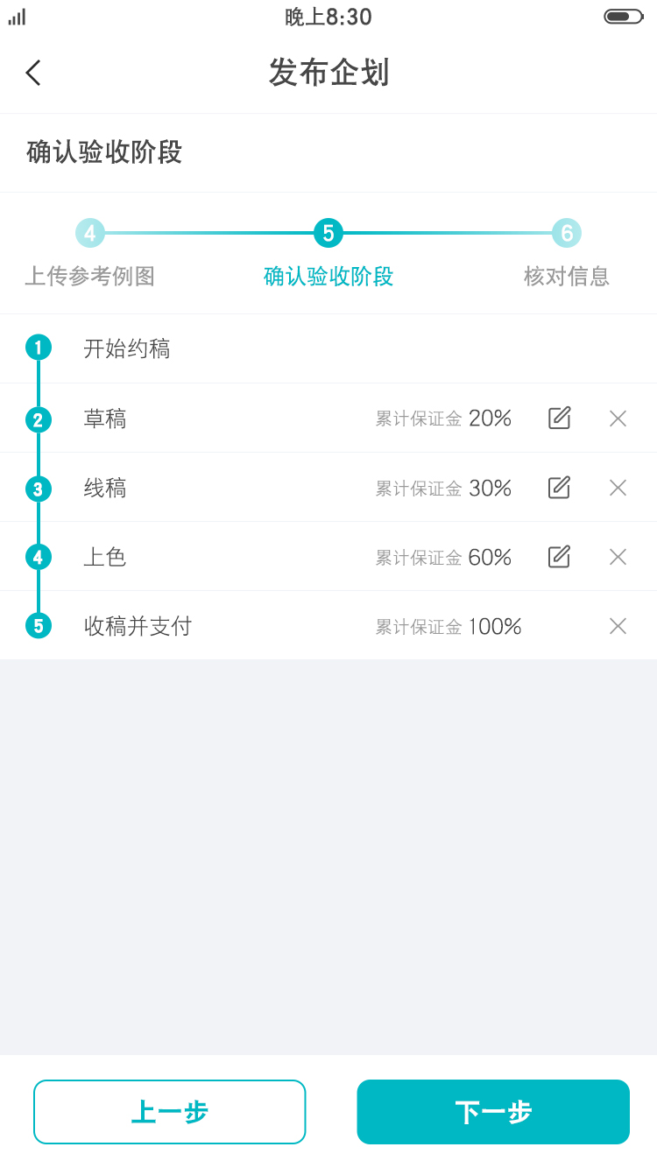

【我的企划】→【确认验收阶段】
【视角】企划方
【步骤】
①点击约稿
②点击发布新企划
③点击商用企划/一般企划
③选择商用企划或一般企划，点击下一步
④填写基本信息，点击下一步
⑤填写详细要求，点击下一步
⑥上传参考例图，点击下一步

【要素】
开始约稿
草稿
线稿
上色
收稿并支付
【增加】添加验收节点

上一步
下一步

【PSD原件要求】
需要做弹窗内容设计

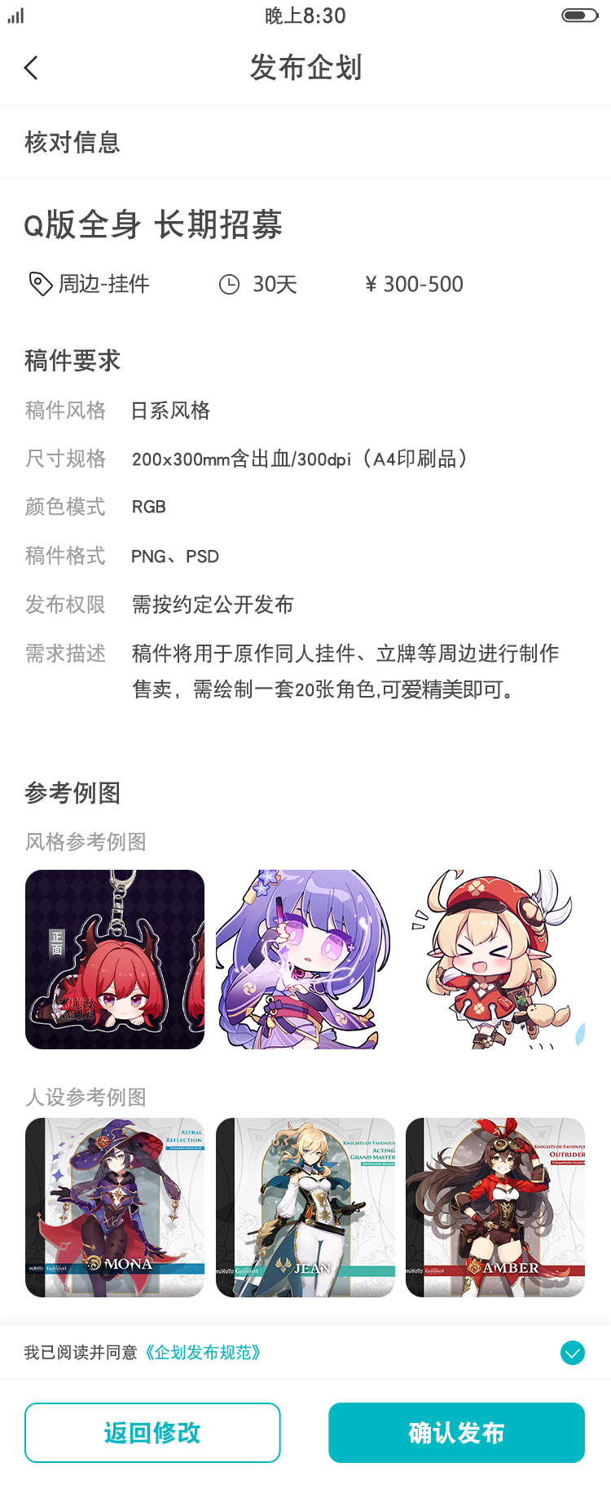

【我的企划】→【核对信息】
【视角】企划方
【步骤】
①点击约稿
②点击发布新企划
③点击商用企划/一般企划
③选择商用企划或一般企划，点击下一步
④填写基本信息，点击下一步
⑤填写详细要求，点击下一步
⑥上传参考例图，点击下一步
⑦确认验收阶段，点击下一步

【要素】
企划名称
用途类型
【修改】截稿日期和剩余天数
稿酬预算
稿件风格
尺寸规格
颜色模式
稿件格式
发布权限
需求描述
【增加】是否买断版权

参考例图
风格参考例如（上传风格参考图）
人设参考例图（上传人设参考图）

《企划发布规范》
返回修改
确认发布

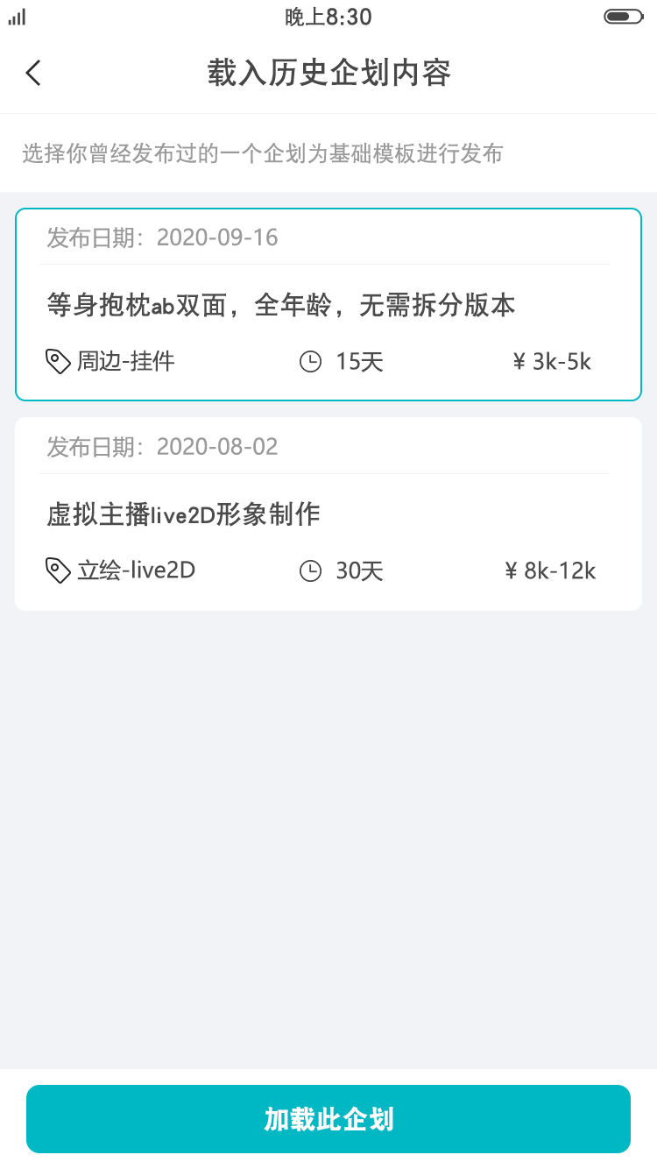

【我的企划】→【载入历史企划内容】
【视角】企划方
【步骤】
①点击约稿
②点击发布新企划
③载入历史企划内容

【要素】
历史企划发布时间
企划名称
用途类型
剩余天数【修改为】截稿日期
稿酬预算
【规则】按发布日期排序

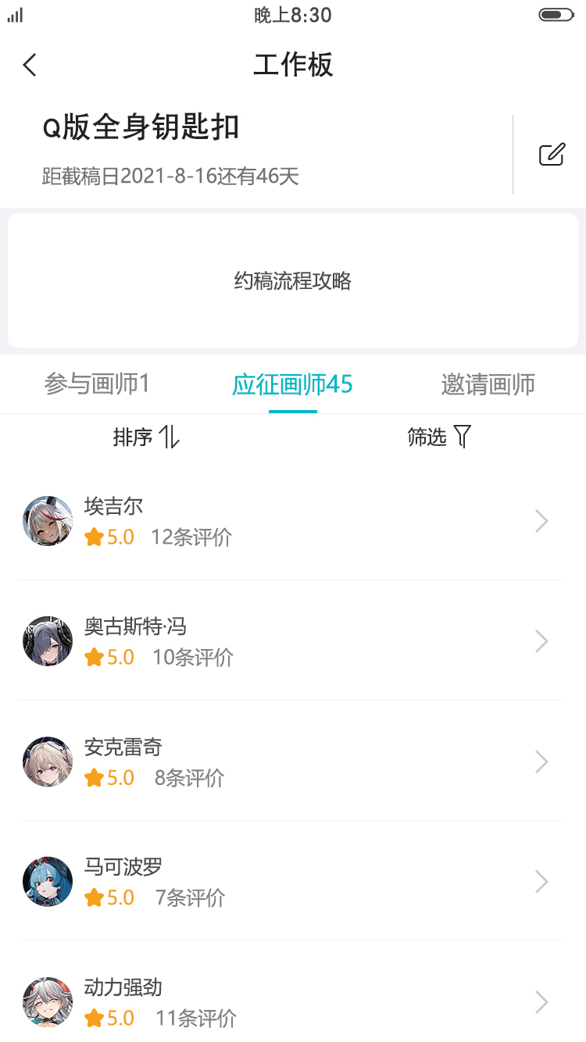
【我的企划】→【工作板-应征画师】
【视角】企划方
【步骤】
①点击约稿
②-①点击已发布的企划（正在招募中）
②-②点击已发布的企划（已暂停招募）
②-③点击已完成的企划

【要素】
【工作板】
企划名称
点击编辑企划名称【未做】【弹窗】
截稿日期，剩余时间
约稿攻略
【修改】排序/筛选
【换成】最新排序/历史候选
最新排序：按时间从近到远排序
历史候选：显示相同企划用途的所有历史候选
【增加信息】增加画师应征时间

【规则】未读消息会用小红点提醒
【优先展示规则】【参与画师】
（有参与的画师，优先展示参与画师页面）
【优先展示规则】应征画师】
（没有参与画师，优先展示应征画师页面）

【其他考虑】是否需要展示评星和评价数量

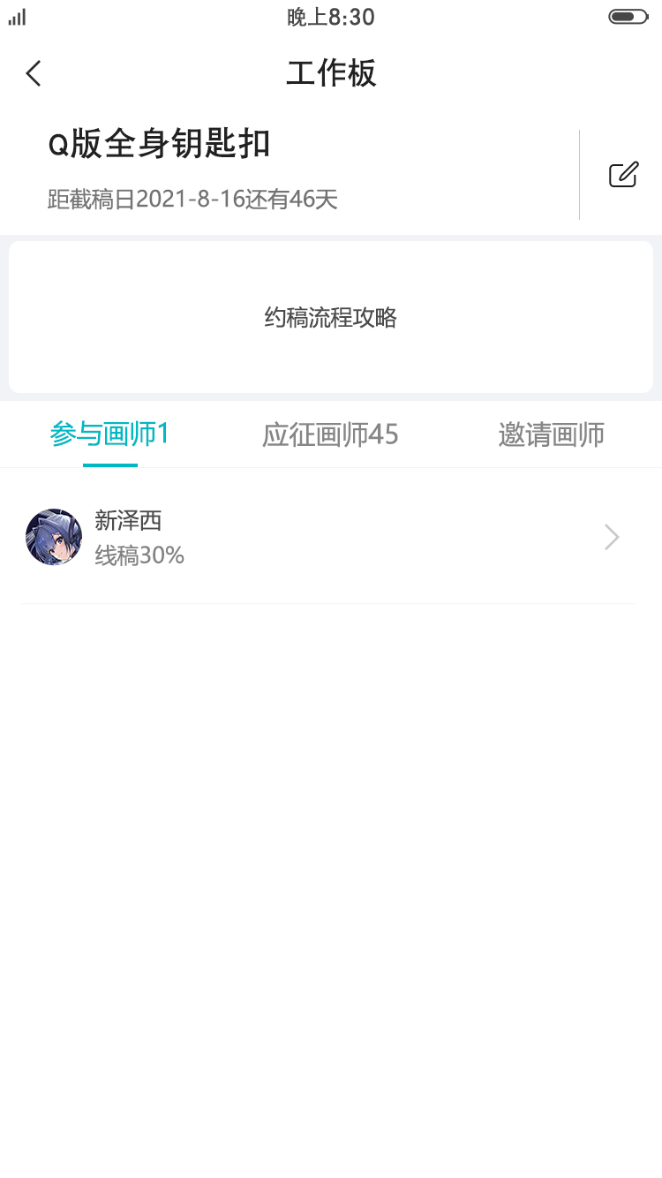
【我的企划】→【工作版-参与画师】
【视角】企划方
【步骤】
①点击约稿
②-①点击已发布的企划（正在招募中）
②-②点击已发布的企划（已暂停招募）
②-③点击已完成的企划

【要素】
企划名称
截稿日期，剩余时间

【优先展示规则】【参与画师】
（有参与的画师，优先展示参与画师页面）
【优先展示规则】【应征画师】
（没有参与画师，优先展示应征画师页面）

【子页面分支】
点击画师头像进入参与画师工作版
点击应征画师
点击邀请画师

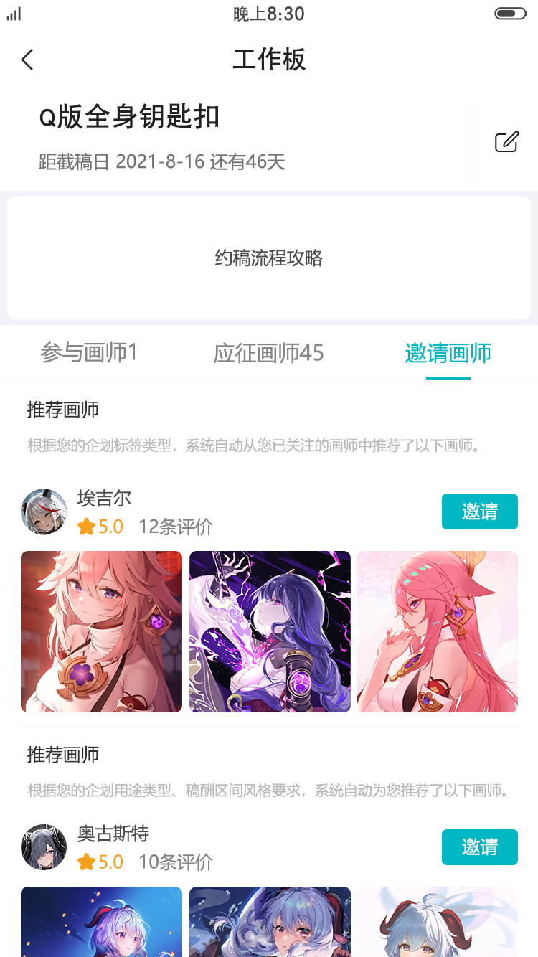

【我的企划】→【工作版-邀请画师】
【视角】企划方
【步骤】
①点击约稿
②-①点击已发布的企划（正在招募中）
②-②点击已发布的企划（已暂停招募）
②-③点击已完成的企划

【要素】
画师信息
作品展示
邀请画师【点击邀请后的页面未做】

【推荐画师规则】
推荐画师1：
根据企划用途类型，从关注列表选中正在求约稿的认证画师。

推荐画师2：
根据企划用途类型，稿酬区间，风格要求，系统自动推荐匹配，档期充足的优质画师。

【子页面分支】
点击画师头像，进入画师个人空间【未做】
点击邀请，进入邀请页面
点击图片查看大图

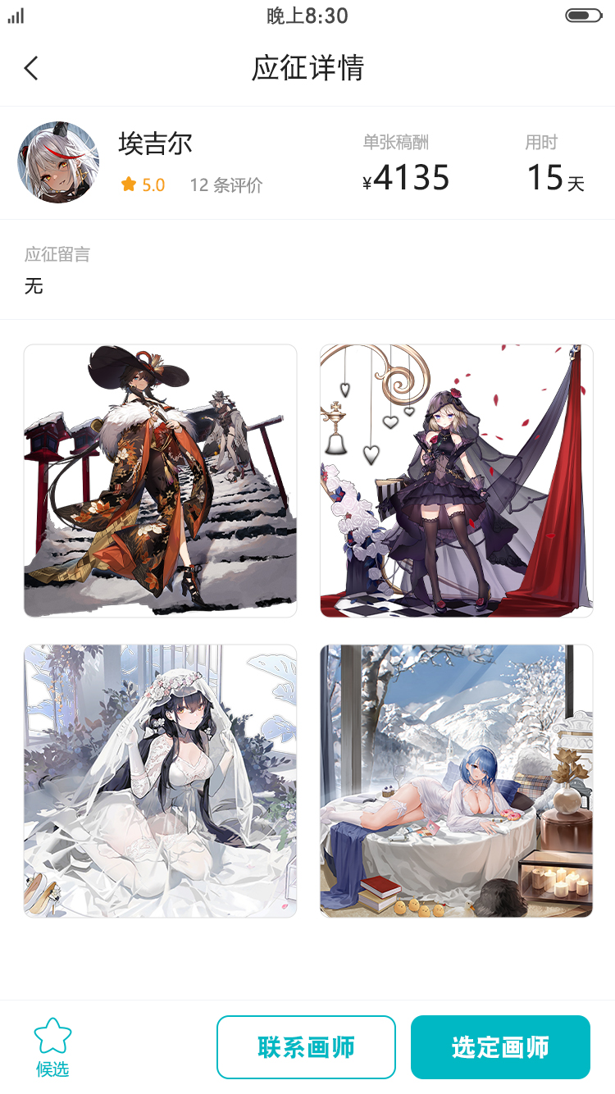

【我的企划】→【应征画师详情】
【视角】企划方
【步骤】
①点击约稿
②-①点击已发布的企划（正在招募中）
②-②点击已发布的企划（已暂停招募）
②-③点击已完成的企划
③在工作版中点击应征画师的头像

【要素】
画师信息
【单张稿酬】修改为【稿酬报价】
应征留言
上传的4张参考作品
【候选】候选该画师的应征

【子页面分支】
点击联系画师【未做】
点击选定画师【未做】

【我的企划】→【参与画师工作版】
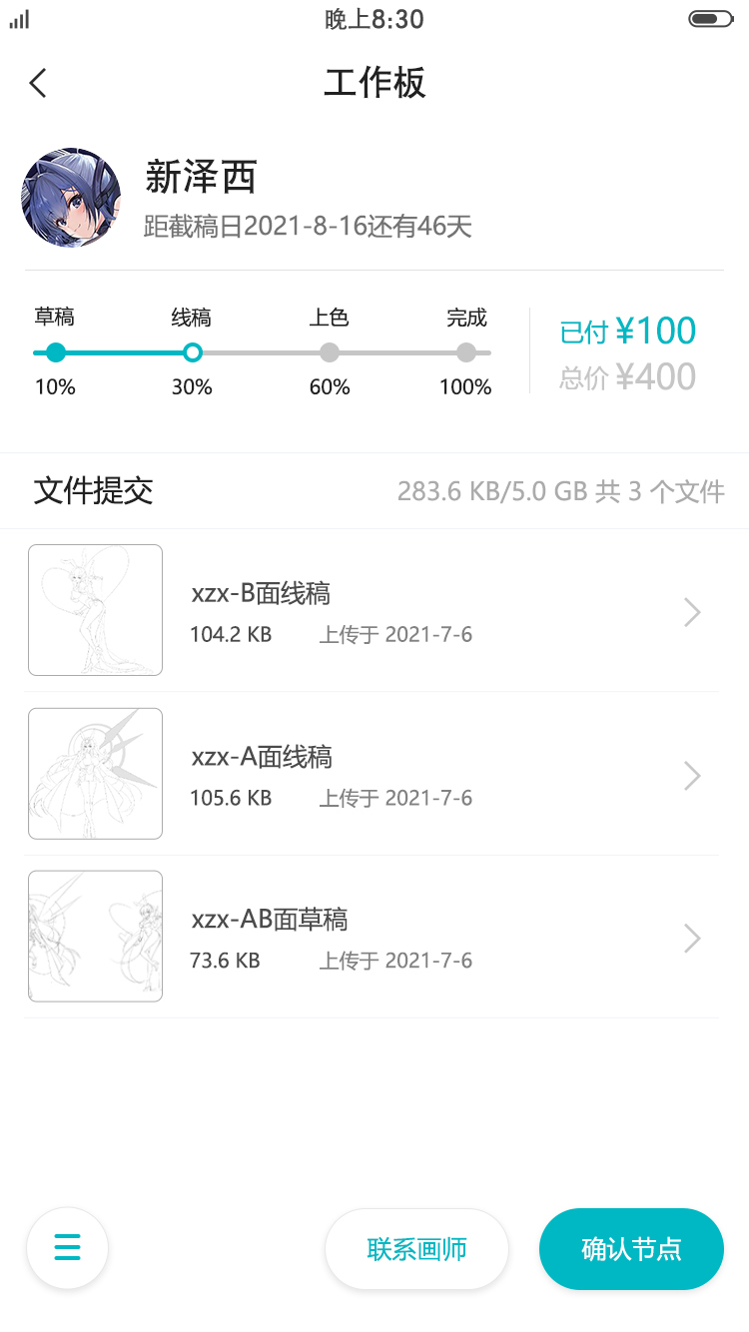
【视角】企划方
【步骤】
①点击约稿
②-①点击已发布的企划（正在招募中）
②-②点击已发布的企划（已暂停招募）
②-③点击已完成的企划
③在工作版中点击参与画师的头像

【要素】
画师信息
截稿日期/剩余天数
企划进程
分段式付款进程
文件提交
文件大小与数量
文件名称
文件大小
上传时间

【点击文件】
查看文件
下载文件

【子页面分支】
更多选项
联系画师
确认节点【未做】

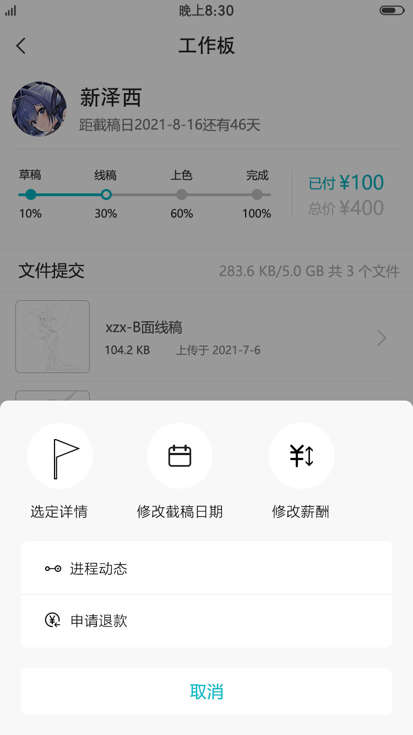

【我的企划】→【更多操作】
【视角】企划方
【步骤】
①点击约稿
②-①点击已发布的企划（正在招募中）
②-②点击已发布的企划（已暂停招募）
②-③点击已完成的企划
③在工作版中点击参与画师的头像
④点击左下角的更多操作

【要素】
选定详情
修改截稿日期
修改薪酬
进程动态
申请退款
取消

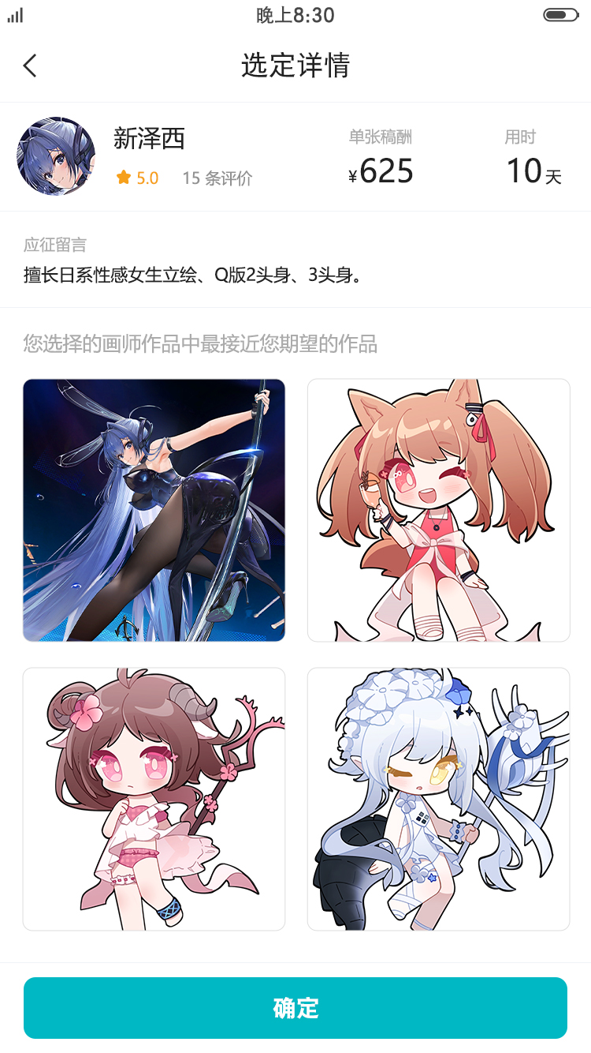

【我的企划】→【选定详情】
【视角】企划方
【步骤】
①点击约稿
②-①点击已发布的企划（正在招募中）
②-②点击已发布的企划（已暂停招募）
②-③点击已完成的企划
③在工作版中点击参与画师的头像
④点击左下角更多选项
⑤点击选定详情

【要素】
画师信息
单张稿酬【修改为】稿酬报价
用时
应征留言
作品展示

【子页面分支】
点击头像进入个人空间【未做】
点击图片查看大图

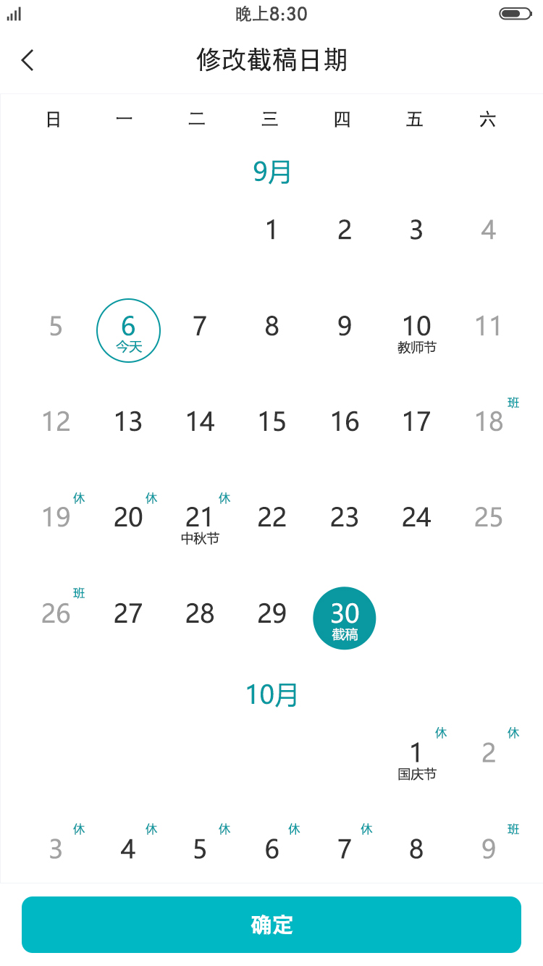

【我的企划】→【修改截稿日期】
【更多-选定详情】
【视角】企划方
【步骤】
①点击约稿
②-①点击已发布的企划（正在招募中）
②-②点击已发布的企划（已暂停招募）
②-③点击已完成的企划
③在工作版中点击参与画师的头像
④点击左下角更多选项
⑤点击修改截稿日期

【规则】企划方只能单方面延迟截稿日期，不能单方面提前日期
【增加】企划方提前截稿日期提醒画师的页面

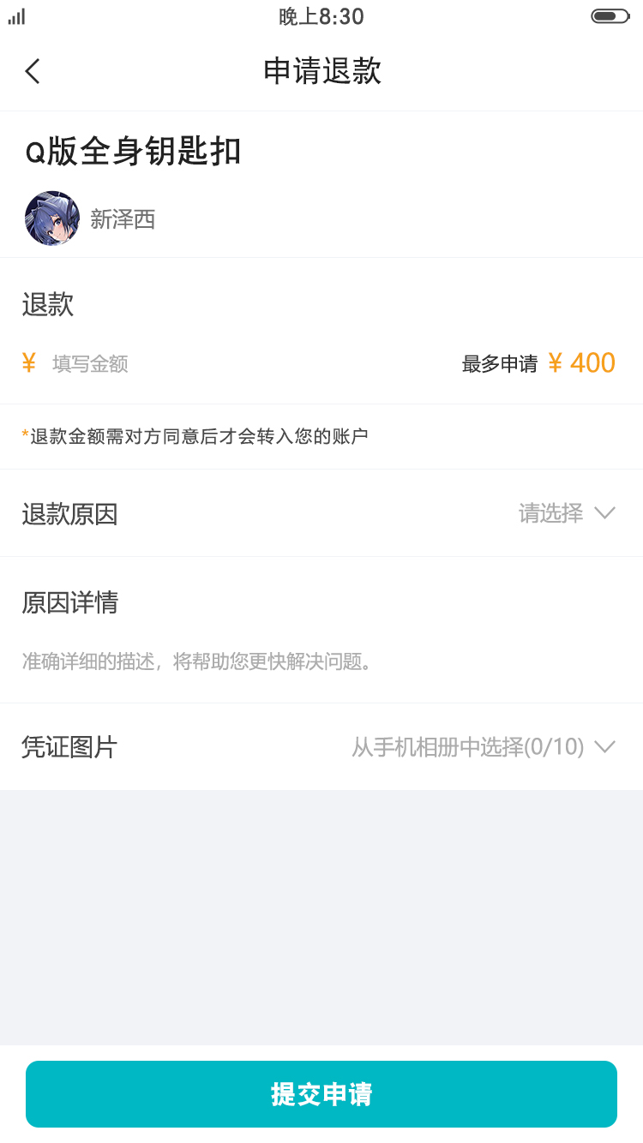

【我的企划】→【申请退款】
【视角】企划方
【步骤】
①点击约稿
②-①点击已发布的企划（正在招募中）
②-②点击已发布的企划（已暂停招募）
②-③点击已完成的企划
③在工作版中点击参与画师的头像
④点击左下角更多选项
⑤点击申请退款

【要素】
企划名称
画师信息
退款金额
最多申请金额
退款原因【未做】
原因详情
凭证图片【未做】

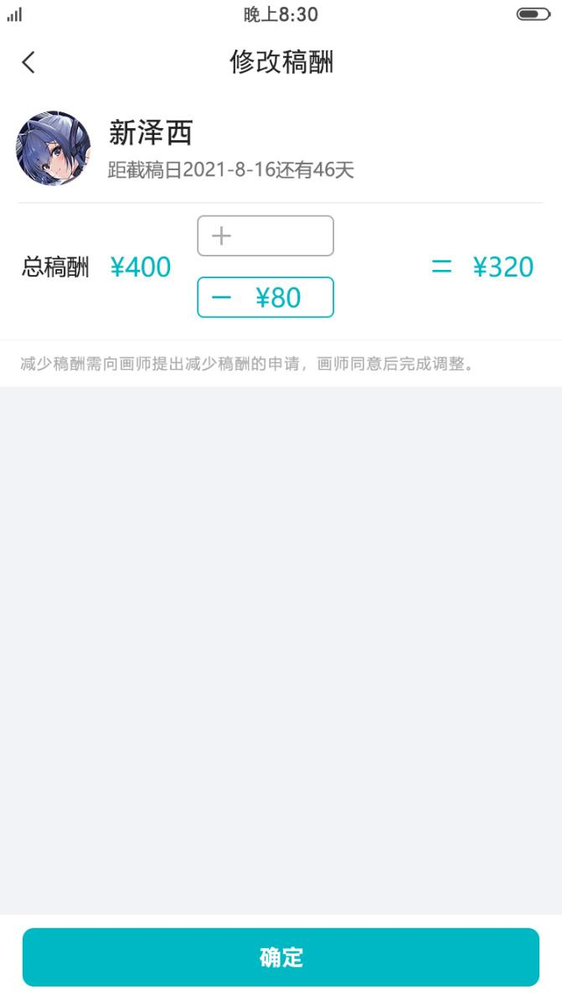

【我的企划】→【参与画师工作版】
【更多-选定详情】
【视角】企划方
【步骤】
①点击约稿
②-①点击已发布的企划（正在招募中）
②-②点击已发布的企划（已暂停招募）
②-③点击已完成的企划
③在工作版中点击参与画师的头像
④点击左下角更多选项
⑤点击修改薪酬

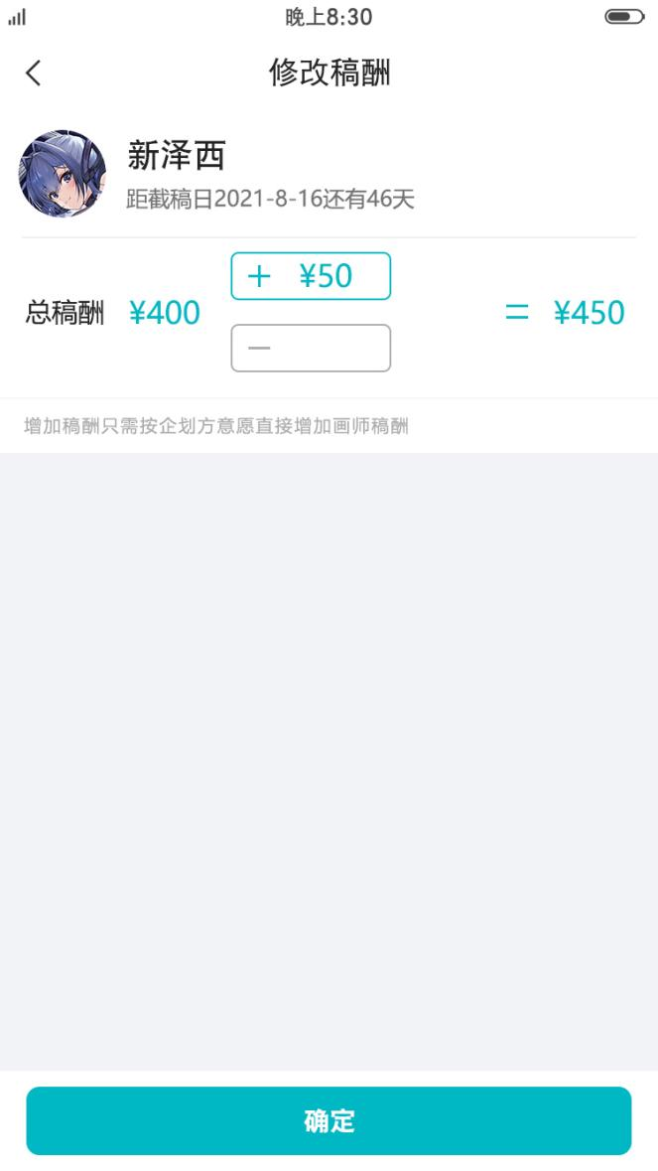
【要素】
画师信息
截稿日期和剩余时间
总稿酬

【规则】企划方只能单方面提高稿酬，不能单方面降低稿酬
【增加】企划方降低稿酬提醒画师的页面

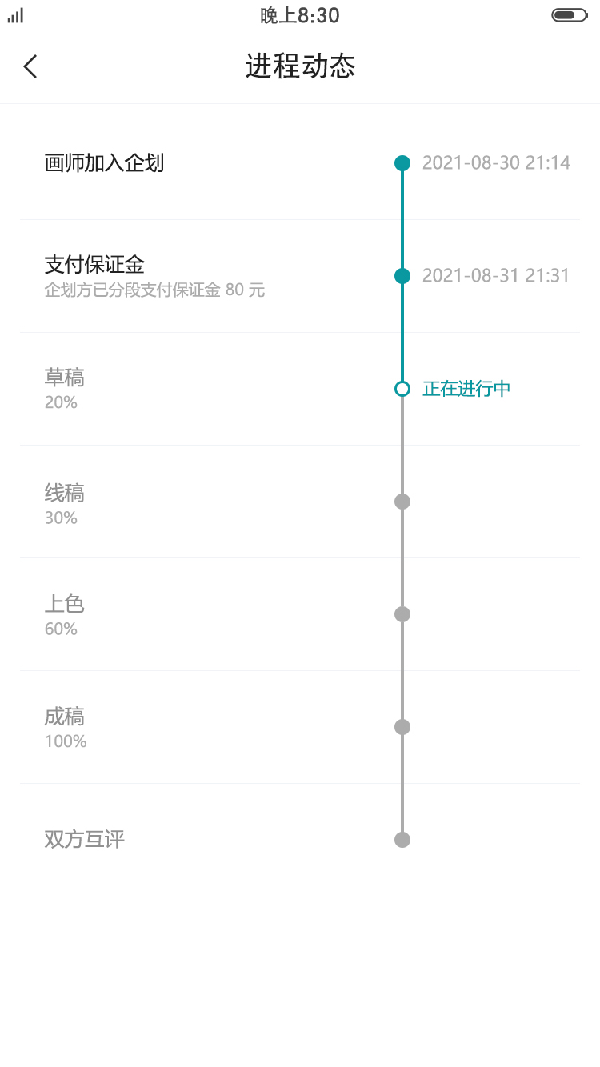

【我的企划】→【参与画师工作版】
【更多-选定详情】
【视角】企划方
【步骤】
①点击约稿
②-①点击已发布的企划（正在招募中）
②-②点击已发布的企划（已暂停招募）
②-③点击已完成的企划
③在工作版中点击参与画师的头像
④点击左下角更多选项
⑤点击进程动态

